Deggendorf, 24. März 2022

b-plus unterstützt TfK – Technik für Kinder e.V. und spendet Geräte zum Bau von Seifenkisten
Das Technologie-Unternehmen b-plus überreicht dem Deggendorfer Verein Technik für Kinder e.V. Batterien und Wasserkühlungen zum Bau von Seifenkisten. Im neuen TfK-Technikhaus in Deggendorf wurde die Sachspende an Werner Helmbrecht, Projektleiter bei TfK und die eifrigen Seifenkisten-Bauer übergeben.
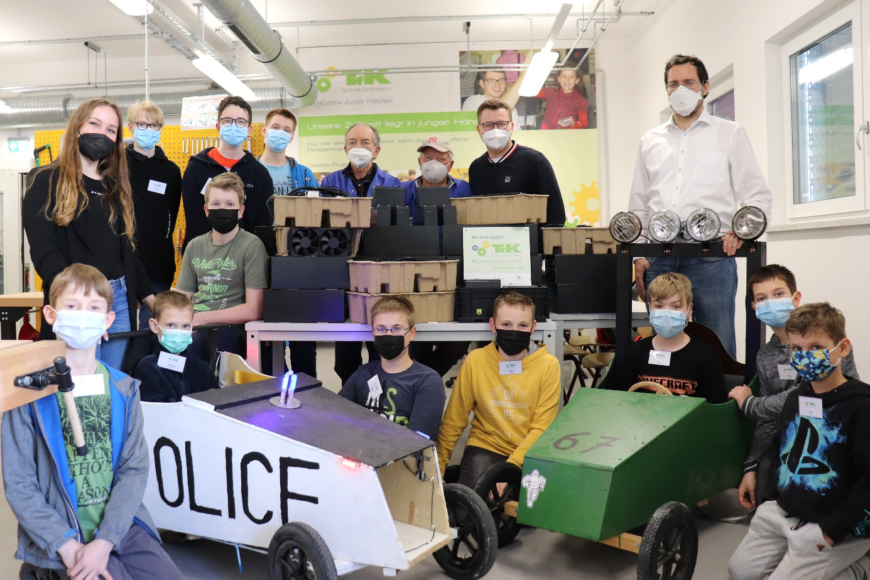
Übergabe der Sachspenden im TfK-Technikhaus in Deggendorf mit Simone Keil (links hinten), Michael Liebelt (rechts hinten), Werner Helmbrecht (2. rechts hinten) und den engagierten Seifenkistenbauern.

Deggendorf, 24. März 2022 – Bei ihrem Besuch am Technikhaus des Vereins in Deggendorf überzeugen sich Simone Keil und Michael Liebelt, b-plus Mitarbeiter am Standort Deggendorf, vom Tatendrang und Technikinteresse der jungen Nachwuchsingenieure. „Mit unseren Geräten können sich Kinder und Jugendliche spielerisch technischen Themen nähern“, freut sich Michael Liebelt, technischer Support bei b-plus. „So können ausgemusterte Batterien und Kühlungen ideal weiterverwendet werden.“
Das Technologieunternehmen verwendet die Geräte, um ideale Bedingungen für ihre Messtechnik im Entwicklungsprozess von Fahrerassistenzsystemen und autonomen Fahrfunktionen zu garantieren. Die hochleistungsstarken Tools sammeln bei Testfahrten enorme Mengen an Fahrdaten, die mit den Geräten aufgezeichnet, verarbeitet und gesichert werden.

Im Technikhaus können die ausrangierten Geräte für den Bau der Seifenkisten bestens weiterverwendet werden. Projektleiter Werner Helmbrecht erläutert seinen Besuchern von b-plus bei der Spendenübergabe, wie die Kurse im Technikhaus die Begeisterung für Technik und Handwerk bei Kindern und Jugendlichen wecken. „Mit dem eigenständigen Arbeiten an Projekten wie dem Seifenkistenbau entdecken die jungen Technikfans ihre eigenen Talente und Fähigkeiten. Sachspenden wie diese bereichern uns dabei sehr“.

Die übergebenen Geräte werden direkt am Standort Deggendorf eingesetzt. Schon diesen Sommer, so ist der Plan, können die Rennfahrer ihre Seifenkisten auf dem Gelände steuern und eventuell bei Rennen antreten. „Mit sozialem Engagement wie diesem nutzen wir die Chance, aktiv dazu beizutragen, die handwerkliche sowie technische Affinität bei Kindern und Jugendlichen zu stärken“, betont Simone Keil, Marketing-Mitarbeiterin bei b-plus. „Damit fördern wir die Bildung in MINT-Berufen und entwickeln unsere Nachwuchskräfte von morgen.“

Unsere aktuellen Stellenausschreibungen und umfassende Informationen zu unseren Tätigkeitsbereichen und Karrierechancen bei b-plus finden Sie unter www.karriere.b-plus.com.

Presse Kontakt
Simone Keil Marketing Kommunikation
simone.keil@b-plus.com

Über die b-plus GmbH:
Die b-plus Gruppe beschäftigt ca. 240 Mitarbeiterinnen und Mitarbeiter. Sie ist ein international vernetzter Entwicklungspartner um Technologien des autonomen Fahrens, von Fahrerassistenzsystemen und die Automatisierung von mobilen Maschinen voranzutreiben. Mit den Bereichen Entwicklungswerkzeuge, Automotive Software und Mobile Automation bietet sie Ihren Kunden ein breites Spektrum an Messtechnik, Software und Hardware.

Als langfristiger Partner begleitet b-plus seine Kunden von der Identifikation des Problems bis zur Implementierung der Entwicklungslösung und darüber hinaus. Die Teams an den Standorten Deggendorf, Regensburg und Lindau arbeiten eng vernetzt und Hand in Hand, um umfassende und ganzheitliche Lösungen zu bieten.

